Тимофеева М.А
(г. Иркутск)
ПОЛИТИЧЕСКИЕ ГРАФФИТИ ИРКУТСКА

Граффити – недолговечный жанр - появляются и исчезают как отдельные надписи, так и новые тенденции в «настенном творчестве». Термин «граффити» применяется для классификации запрещенного законом вида искусств. Во многих странах граффити официально запрещено и является уголовно наказуемым преступлением. Трудно поверить, но первые «граффити» - надписи и рисунки (от итал. graffiare – царапать) в первоначальном значении сатирического и карикатурного характера были обнаружены на античных памятниках и древних сосудах. В нашем, современном обществе, граффити стали заметным значимым элементом городского пространства. На стенах городских зданий можно увидеть надписи разного вида и содержания. Признания в любви, личные послания, музыкальные пристрастия, ругательские надписи и надписи политического характера. Столь широкое распространение граффити объясняется тем, что в России фактически не работает механизм наказания за незаконную разрисовку стен. В отличии от США и стран Западной Европы, в которых действуют суровые законы против граффитчиков( в плоть до пожизненного лишения свободы), в нашем законодательстве специальных пунктов по этим нарушениям не предусмотрено. Попавшегося с поличным райтера в худшем случае ждет административное наказание в виде незначительного штрафа. Стены домов и подъездов, заборы и остановки, и даже столбы электропередач – все это может стать политической рекламой. Конечно же, в том случае если над ними поработает профессионал – граффитчик или таггер. Граффити всегда считалось искусством хулиганов. Молодые люди незаконно рисуют или же просто пишут различные слова на объектах, находящихся в поле зрения общественности. Чтобы понять, что же за слово написал автор, недостаточно мимолетного взгляда. Даже ломая голову и «разрушая мозг» несколько часов, можно так ничего и не прочитать. Остается просто догадываться. Содержательно яркие и уникальные граффити в Иркутске встречаются редко, в основном это агрессивные и противостоящие надписи. Если в центре города политических граффити много, но они не доминируют, то на окраинах политические преобладают. Этот вид граффити можно встретить в основном в период выборов. Все пространство города становится полем для политических деклараций и провокаций.
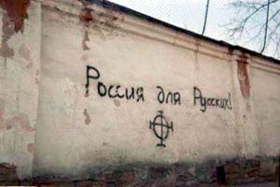
Политические граффити Иркутска – это, прежде всего, способ для той или иной группы заявить о себе, пометить освоенное пространство. Также граффити выполняют агитационную функцию, сближаясь с таким явлением как лозунги и плакаты. Часто настенные надписи посвящены собирательным этническим группам, к примеру- кавказцы. 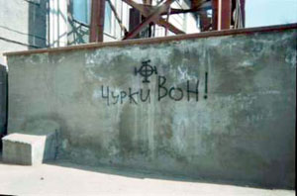
Кроме выходцев с Кавказа объектов агрессии являются евреи, китайцы, гомосексуалисты, поклонники музыкальных направлений. Помимо таких обращений также встречаются различные лозунги националистического содержания, в основном это наборы символом и фраз связанные с идеологией германского фашизма.
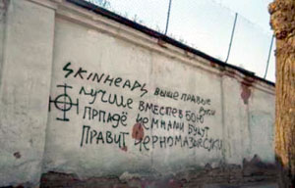
Иркутские политические граффити отличаются от «классических», тем, что они в большинстве своих случаев не анонимны. Они называют не только своего адресата, но и автора. Большинство надписей, включают в себя либо название политической партии от имени которой они пишутся, либо ее официальные символы. В основном граффити принадлежат иркутскому региональному отделению Партии Свободы( так называемые скинхеды), также встречаются политические граффити Национал Большевистской Партии (НБП). Такое упоминание авторов в надписях, позволяет им найти единомышленников и поддержку той или иной идеологии.
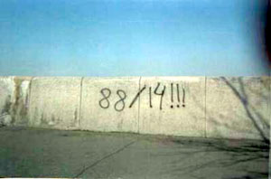
В политических граффити Иркутска часто можно увидеть следы исправлений, дополнений, когда основной смысл надписи меняется на смешной либо нейтральный, снимая, таким образом их политическую окраску и остроту. Существуют и другие виды исправлений, когда надписи исправляются по несколько раз и их анонимные «корректоры» организуют своеобразный поединок смыслов. Оформление политических граффити имеет также особые черты. Полное отсутствие разноцветных красок, красивых надписей. Примитивная графика и однообразный стиль отличает эти надписи от граффити например, поклонников музыкальных предпочтений или личных признаний. На сегодняшний день наличие сформировавшейся культуры настенных надписей – очевидно. Политические граффити дают представления о феноменах общественного сознания, социально- политических процессах происходящих в Иркутске в целом, и, в частности, в его молодежной среде.

